Налоговый вычет на физкультуру
Обращаем внимание на Федеральный закон от 05.04.2021 N 88-ФЗ.

 | ИЗ ДОКУМЕНТА ВЫ УЗНАЕТЕ  С 2022 г. можно будет получить налоговый вычет по НДФЛ в размере расходов на физкультурно-оздоровительные услуги. Услуги, по которым полагается вычет, могут быть оказаны как самому налогоплательщику, так и его несовершеннолетним детям. Максимальный размер вычета с учетом других социальных вычетов – 120 тыс. руб. в год.
 | КАК НАЙТИ ДОКУМЕНТ В КОНСУЛЬТАНТПЛЮС  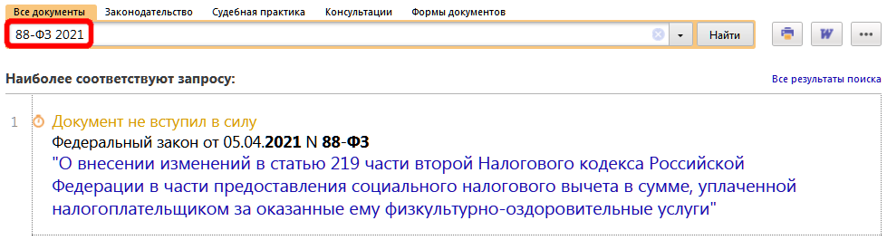
 | ДОПОЛНИТЕЛЬНАЯ ИНФОРМАЦИЯ  О том, как предоставить социальный вычет по НДФЛ своему работнику, читайте в Готовом решении: Как работодатель предоставляет социальные вычеты по НДФЛ (КонсультантПлюс, 2021).
 | 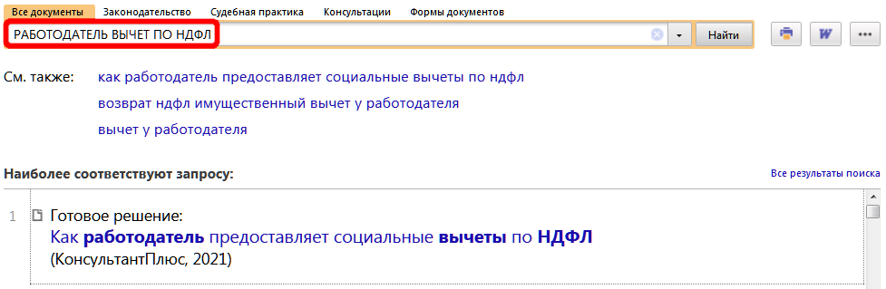
1

